INFORME TRIMESTRAL DE ACTIVIDADES

ABRIL, MAYO Y JUNIO 2026



OSCAR MURGUÍA TORRES REGIDOR

Justificación

El presente informe de actividades trimestral corresponde a los meses de abril, mayo y junio del año 2026 dos mil veintiséis, iniciando las actividades en la regiduría a partir del 01 de octubre del 2024, para efectos de este informe comenzando las actividades a partir del 01 de abril hasta el 30 de junio del 2026, en cumplimiento del artículo 8 fracción VI inciso I) de la Ley de Transparencia y Acceso a la Información Pública del Estado de Jalisco y sus Municipios.

Refiero las actividades que he realizado como parte de mis facultades y obligaciones conferidas conforme a los artículos 49 y 50 de la Ley del Gobierno y la Administración Pública, así como lo relativo al Reglamento Interior del Municipio de Zapotlán el Grande, Jalisco, consistente en la asistencia de las sesiones de Ayuntamiento, elaboración de iniciativas, realización de sesiones de la Comisión Edilicia de Calles, Alumbrado Público y Cementerios, las cuales presido, asistencia y participación en las diversas comisiones edilicias de las cuales forma parte lo son: Comisión Edilicia de Cultura, Educación y Actividades Cívicas; Comisión Edilicia Permanente Espectáculos Públicos e Inspección y Vigilancia; Comisión Edilicia Permanente de Tránsito y Protección Civil; Comisión Edilicia Permanente de Rastro. De conformidad a lo establecido en la Gaceta Municipal de Zapotlán el Grande, Jalisco, número 578, de fecha 09 de septiembre del 2025, en la que se determina la modificación de la integración de las comisiones.

Además de participar en las diferentes actividades del Gobierno Municipal 2024-2027, principalmente la atención a la ciudadanía.

Sesiones de Ayuntamiento

Ordinarias

- Sesión Ordinaria de Ayuntamiento número 28, de fecha 17 de abril del 2026.
- Sesión Ordinaria de Ayuntamiento número 29, de fecha 30 de abril del 2026.
- Sesión Ordinaria de Ayuntamiento número 30, de fecha 15 de mayo del 2026.
- Sesión Ordinaria de Ayuntamiento número 31, de fecha 27 de mayo del 2026.
- Sesión Ordinaria de Ayuntamiento número 32, de fecha 15 de junio del 2026.
- Sesión Ordinaria de Ayuntamiento número 33, de fecha 16 de junio del 2026.
- Sesión Ordinaria de Ayuntamiento número 34, de fecha 26 de junio del 2026.
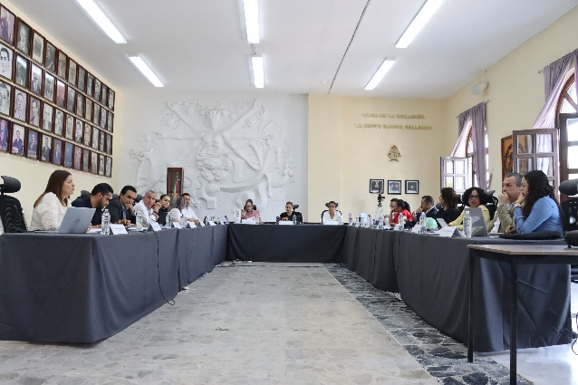
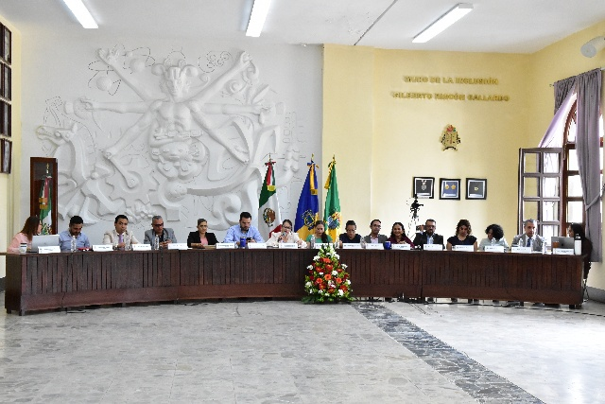
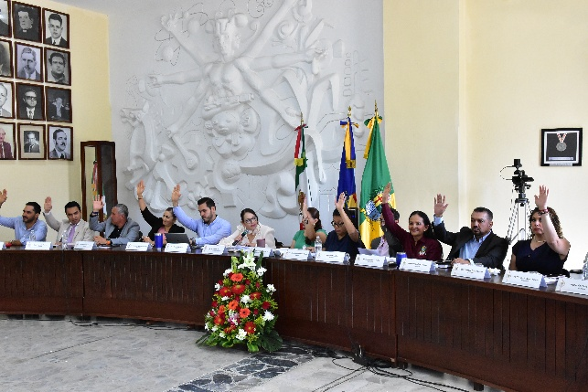
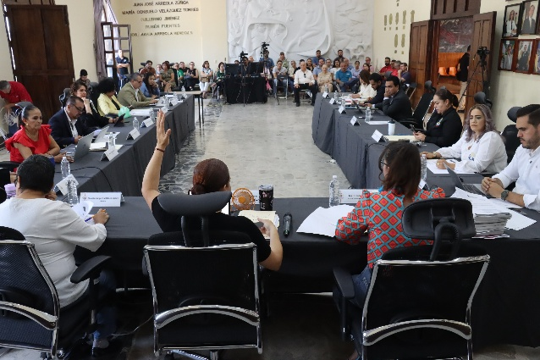

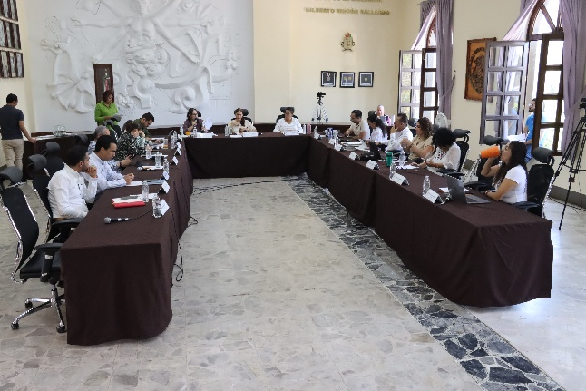
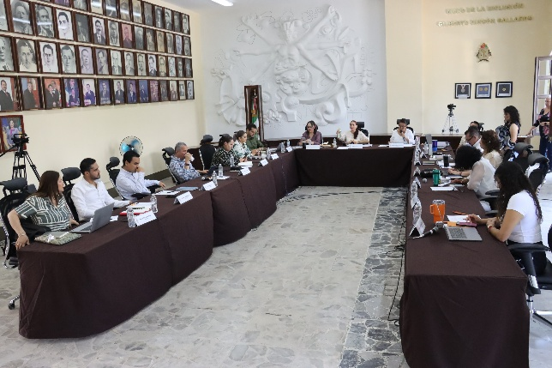
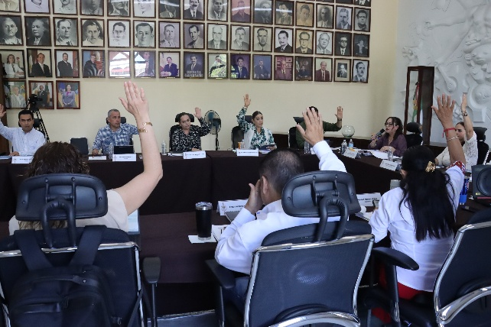
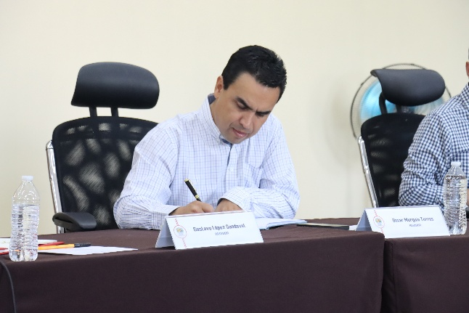
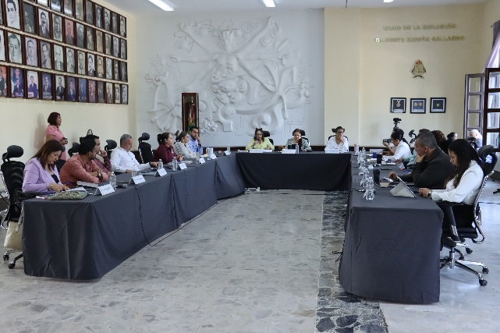
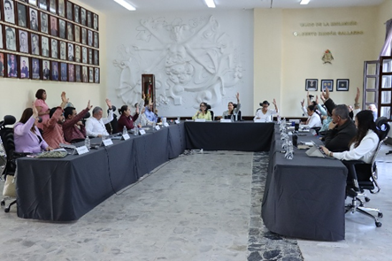
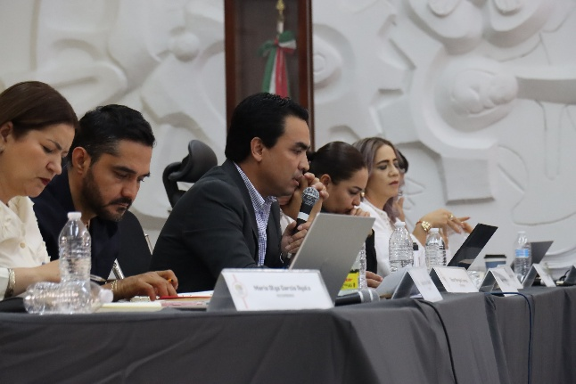
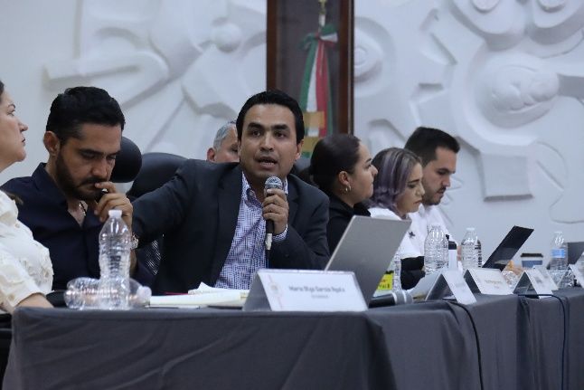

Extraordinarias

- Sesión Extraordinaria de Ayuntamiento número 57, de fecha 29 de abril de 2026.
- Sesión Extraordinaria de Ayuntamiento número 58, de fecha 08 de mayo de 2026.
- Sesión Extraordinaria de Ayuntamiento número 59, de fecha 15 de mayo de 2026.
- Sesión Extraordinaria de Ayuntamiento número 60, de fecha 27 de mayo de 2026.
- Sesión Extraordinaria de Ayuntamiento número 61, de fecha 04 de junio de 2026.
- Sesión Extraordinaria de Ayuntamiento número 62, de fecha 08 de junio de 2026.
- Sesión Extraordinaria de Ayuntamiento número 63, de fecha 11 de junio de 2026.
- Sesión Extraordinaria de Ayuntamiento número 64, de fecha 16 de junio de 2026.
- Sesión Extraordinaria de Ayuntamiento número 65, de fecha 26 de junio de 2026.

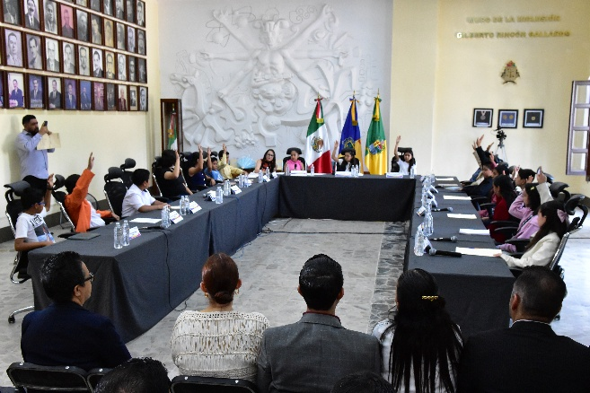
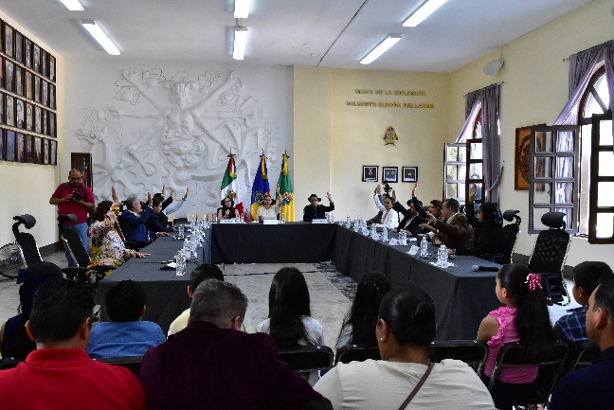

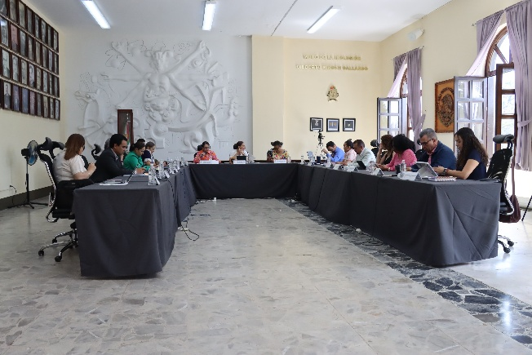
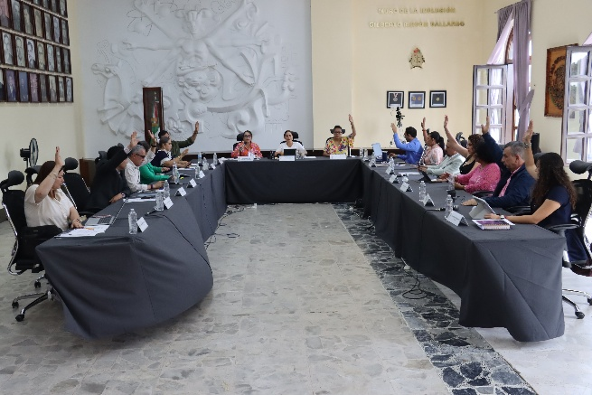
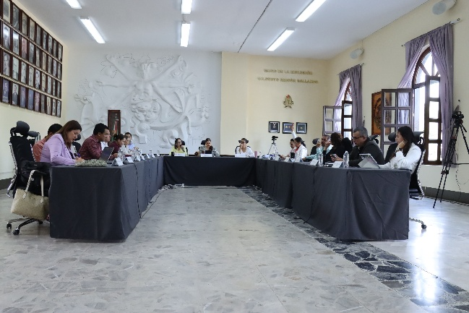
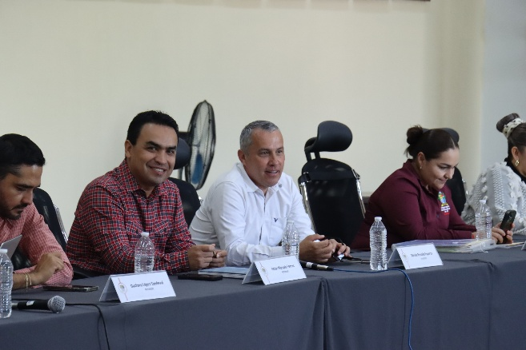
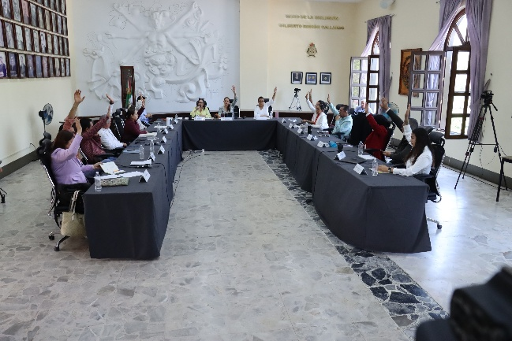
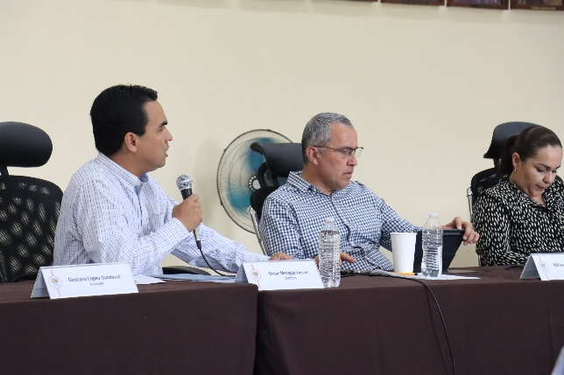

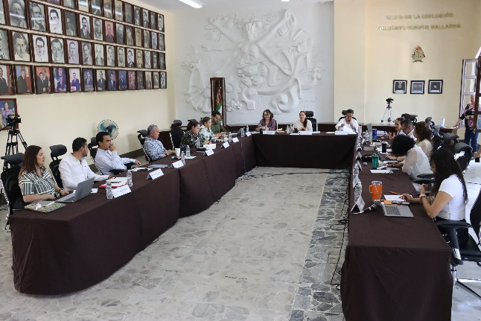

Solemnes

- Sesión Solemne de Ayuntamiento número 24, de fecha 17 de abril de 2026.
- Sesión Solemne de Ayuntamiento número 25, de fecha 07 de mayo de 2026.
- Sesión Solemne de Ayuntamiento número 26, de fecha 13 de mayo de 2026.
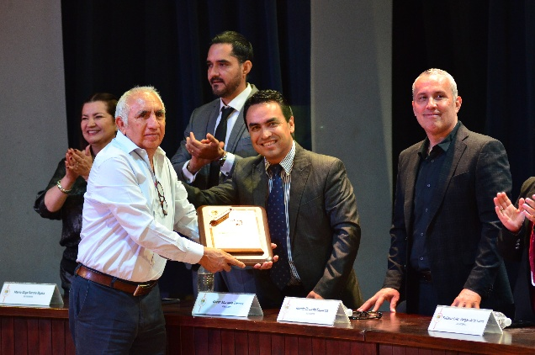
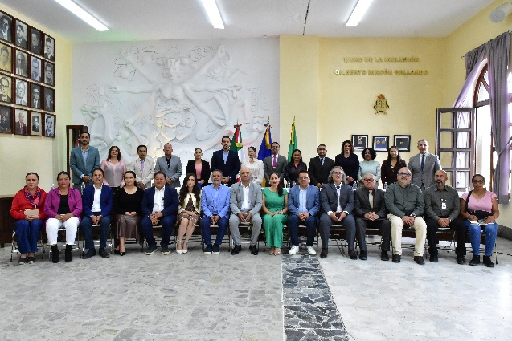
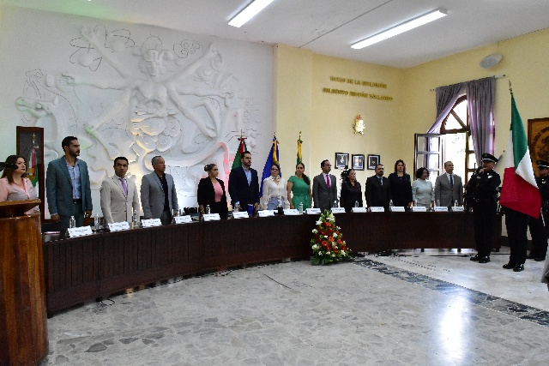
- Sesión Solemne de Ayuntamiento número 27, de fecha 24 de junio de 2026.
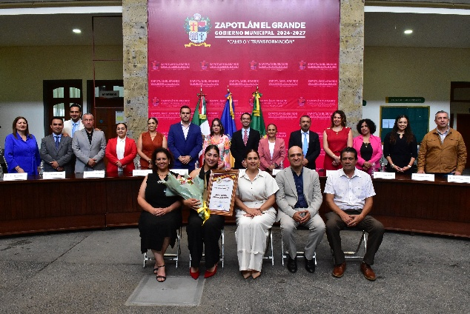
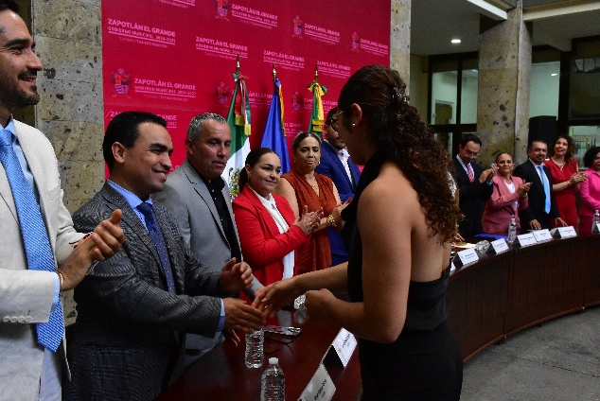
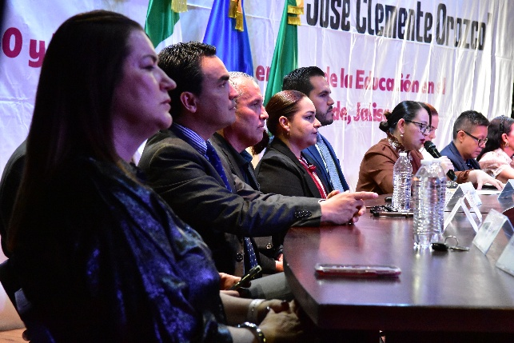

Edilicias permanentes en las que participa

- Comisión edilicia permanente de Cultura, Educación y Festividades Cívicas, de fecha 08 de abril de 2026.
- Comisión edilicia permanente de Espectáculos Públicos e Inspección y Vigilancia, de fecha 23 de abril de 2026.
- Comisión edilicia permanente de Deportes, Recreación, Asuntos de la niñez y juventudes, de fecha 23 de abril de 2026.
- Comisión edilicia permanente de Tránsito y Protección Civil, de fecha 11 de mayo de 2026.
- Comisión edilicia permanente de Limpia, Áreas Verdes, Medio Ambiente y Ecología, de fecha 12 de mayo de 2026.
- Comisión edilicia permanente de Reglamentos y Gobernación, de fecha 13 de mayo de 2026.
- Comisión edilicia permanente de Cultura, Educación y Festividades Cívicas, de fecha 14 de mayo de 2026.
- Comisión edilicia permanente de Espectáculos Públicos e Inspección y Vigilancia, de fecha 18 de mayo de 2026.
- Comisión edilicia permanente de Cultura, Educación y Festividades Cívicas, de fecha 21 de mayo de 2026.
- Comisión edilicia permanente de Tránsito y Protección Civil, de fecha 25 de mayo de 2026.
- Comisión edilicia permanente de Espectáculos Públicos e Inspección y Vigilancia, de fecha 25 de mayo de 2026.
- Comisión edilicia permanente de Obras Públicas, Planeación Urbana y Regularización de la tenencia de la tierra, de fecha 25 de mayo de 2026.
- Comisión edilicia permanente de Espectáculos Públicos e Inspección y Vigilancia, de fecha 28 de mayo de 2026.
- Comisión edilicia permanente de Cultura, Educación y Festividades Cívicas, de fecha 29 de mayo de 2026.
- Comisión edilicia permanente de Cultura, Educación y Festividades Cívicas, de fecha 01 de junio de 2026.
- Comisión edilicia permanente de Tránsito y Protección Civil, de fecha 01 de junio de 2026.
- Comisión edilicia permanente de Cultura, Educación y Festividades Cívicas, de fecha 01 de junio de 2026.

- Comisión edilicia permanente de Tránsito y Protección Civil, de fecha 03 de junio de 2026.
- Comisión edilicia permanente de Deportes, Recreación, Asuntos de la niñez y juventudes, de fecha 03 de junio de 2026.
- Comisión edilicia permanente de Tránsito y Protección Civil, de fecha 04 de junio de 2026.
- Comisión edilicia permanente de Hacienda Pública y Patrimonio Municipal, de fecha 04 de junio de 2026.
- Comisión edilicia permanente de Espectáculos Públicos e Inspección y Vigilancia, de fecha 09 de junio de 2026.
- Comisión edilicia permanente de Cultura, Educación y Festividades Cívicas, de fecha 22 de junio de 2026.
- Comisión edilicia permanente de Cultura, Educación y Festividades Cívicas, de fecha 26 de junio de 2026.
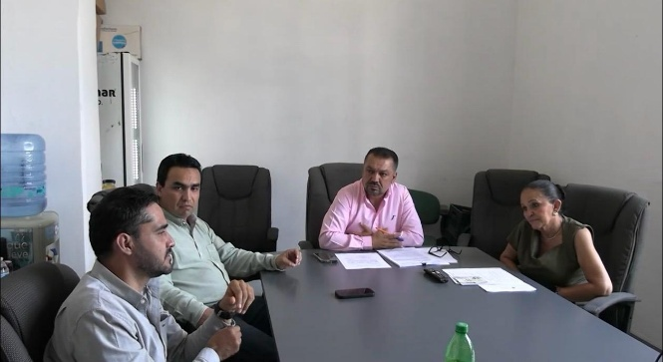
- Comisión edilicia permanente de Cultura, Educación y Festividades Cívicas, de fecha 29 de junio de 2026.
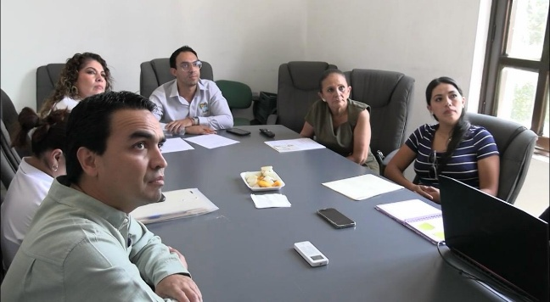
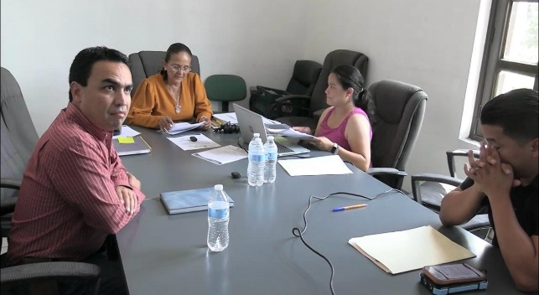
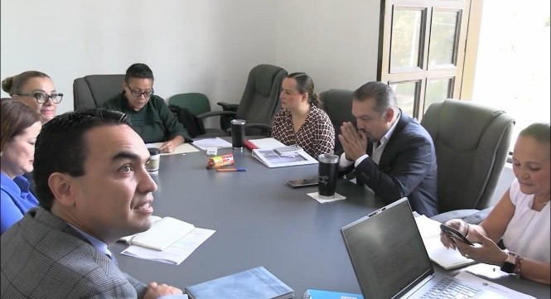

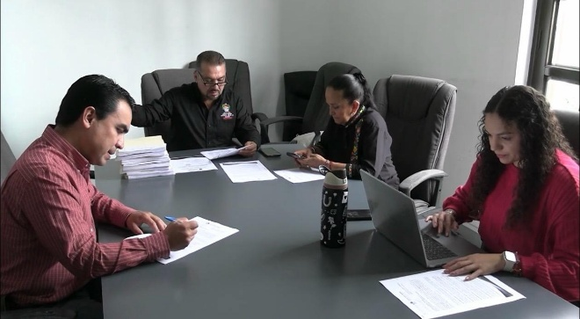
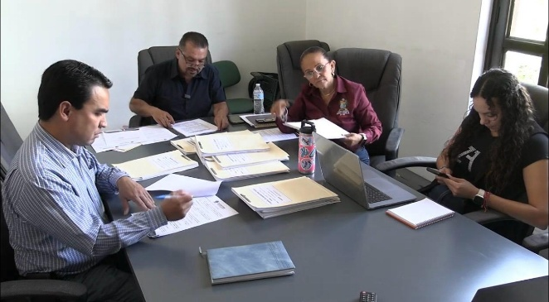
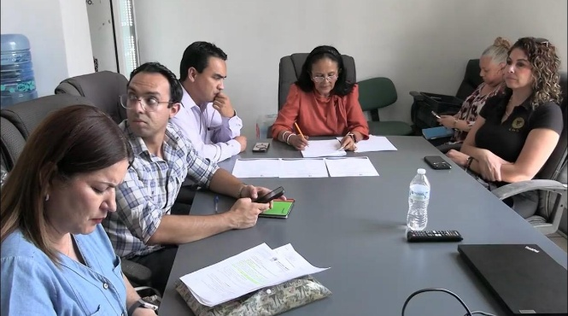
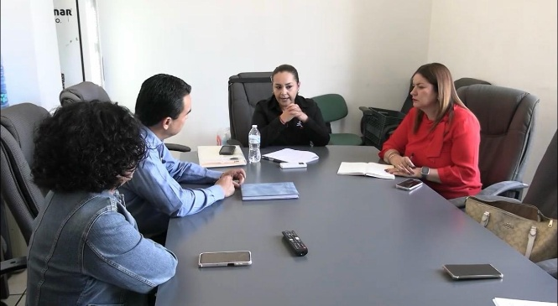

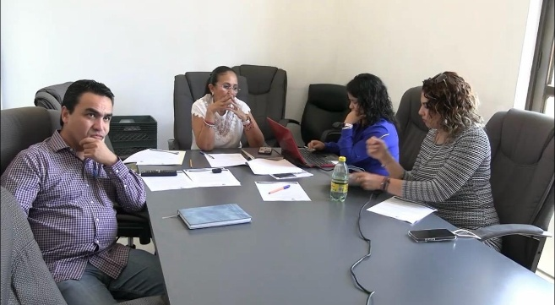
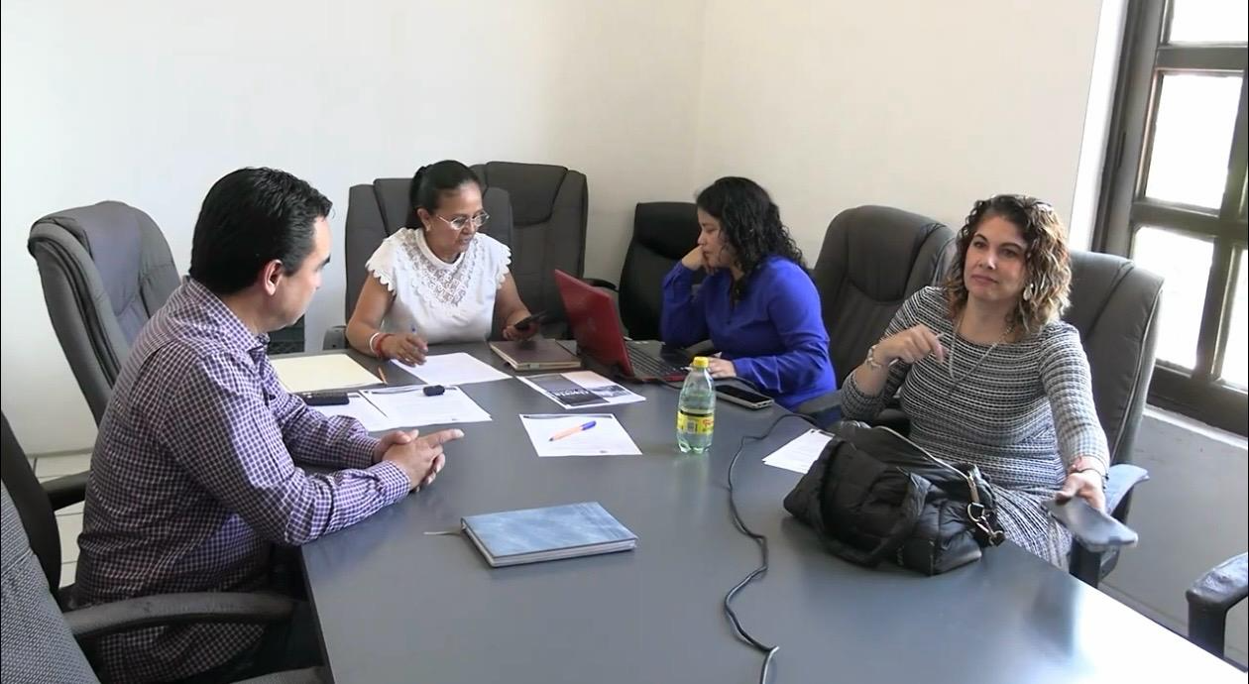

Juntas de Gobierno, Comités y Consejos

- Consejo Comité de Feria Zapotlán, de fecha 24 de junio de 2026.
- Sesión de la COMUR, de fecha 25 de junio de 2026.

Asistencia a Eventos

- Ceremonia Inaugural de la Expo Agrícola No.19, de fecha 22 de abril de 2026.
- 273° Aniversario del Natalicio de Don Miguel Hidalgo y Costilla (1753-1811), de fecha 08 de mayo de 2026.
- Homenaje del Natalicio del Ingeniero Arturo Álvarez Ramírez, de fecha 08 de mayo de 2026.
- Programa Social “José Clemente Orozco Personas Grandiosas 2026”, de fecha 14 de mayo de 2026.
- Entrega de apoyos a personas cuidadoras 2026, de fecha 19 de mayo de 2026.
- 207° Aniversario del Natalicio del filántropo Francisco Arias y Cárdenas, de fecha 20 de mayo de 2026.
- Programa Social “Futuro Brillante 2026”, de fecha 22 de mayo de 2026.
- Festival del Libro, de fecha 25 de mayo de 2026.
- Jóvenes con Talento, de fecha 23 de junio de 2026.
- 103° Aniversario del Natalicio del Maestro Cantero José Hernández, de fecha 24 de junio de 2026.
- 81° Aniversario del Natalicio del Dramaturgo y Comunicador Guillermo Lares Lazarrit, de fecha 25 de junio de 2026.
- Firma de Actas de ayuntamiento, de fecha 30 de junio de 2026.

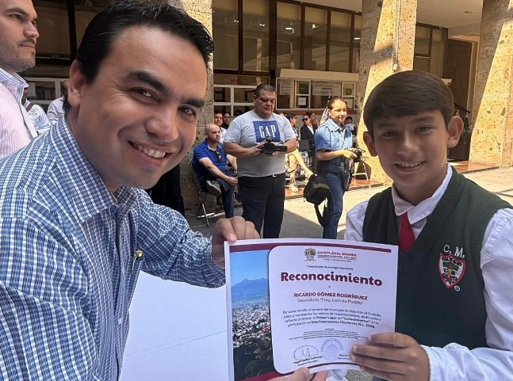

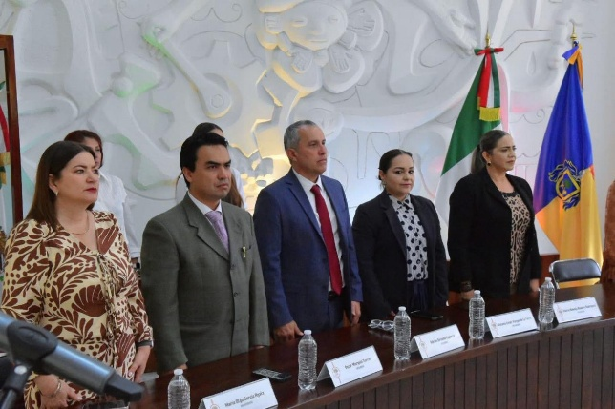

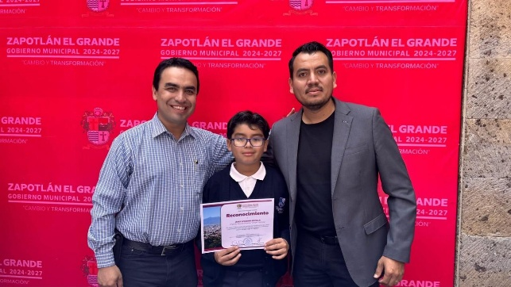


A T E N T A M E N T E

“2026, CENTENARIO DEL NATALICIO DEL COMPOSITOR ZAPOTLENSE RUBÉN FUENTES GASSON”
“2026, CENTENARIO DEL ANIVERSARIO DEL NATALICIO DEL LITERATO ROBERTO ESPINOZA GUZMÁN”
“2026, CENTÉSIMO QUINCUAGÉSIMO ANIVERSARIO DEL NATALICIO DEL COMPOSITOR Y DIRECTOR DE ORQUESTA JOSÉ PAULINO DE JESÚS ROLÓN ALCARAZ”
Ciudad Guzmán, Municipio de Zapotlán el Grande, Jalisco; julio 2026.

LIC. OSCAR MURGUÍA TORRES
Regidor del Ayuntamiento de Zapotlán el Grande, Jalisco.

La presente foja de firma pertenece al Informe Trimestral correspondiente a los meses de abril, mayo y junio del 2026, del Regidor Oscar Murguía Torres, julio 2026.

OMT/lggp

